Дата размещения – 16.01.2026

Дата истечения срока проведения независимой антикоррупционной экспертизы (не менее 5 рабочих дней с даты размещения) – 23.01.2026

Почтовый адрес для направления результатов независимой антикоррупционной экспертизы - 420012, г.Казань, ул.Груздева, д.5

e-mail – Danila.Politov@tatar.ru

На имя начальника отдела проектов планировок МКУ "Управление архитектуры и градостроительства
ИК МО г.Казани" Д.С.Политова

Проект постановления Исполнительного комитета г.Казани

Об утверждении проекта планировки территории в границах земельного участка с кадастровым номером 16:33:140411:8

В целях обеспечения территории градостроительной документацией, в соответствии со статьями 42, 45 и 46 Градостроительного кодекса Российской Федерации, согласно постановлению Правительства Российской Федерации от 02.04.2022 №575, постановлению Исполнительного комитета г.Казани от 29.08.2024 №3690 «О подготовке проекта планировки территории в границах земельного участка с кадастровым номером 16:33:140411:8» постановляю:
1. Утвердить проект планировки территории в границах земельного участка с кадастровым номером 16:33:140411:8 (прилагается).
2. Опубликовать настоящее постановление, за исключением перечня координат характерных точек устанавливаемых красных линий (материалы для служебного пользования), в сетевом издании «Муниципальные правовые акты и иная официальная информация» (www.docskzn.ru) и разместить его на официальном портале органов местного самоуправления города Казани (www.kzn.ru) и на официальном портале правовой информации Республики Татарстан (www.pravo.tatarstan.ru).
3. Установить, что настоящее постановление вступает в силу после официального опубликования в сетевом издании «Муниципальные правовые акты и иная официальная информация» (www.docskzn.ru).
4. Контроль за выполнением настоящего постановления возложить на первого заместителя Руководителя Исполнительного комитета г.Казани А.Р.Нигматзянова.
___________________
Утвержден
постановлением
Исполнительного комитета г.Казани
от___________№_____

Проект планировки территории в границах земельного участка с кадастровым номером 16:33:140411:8

Проект планировки территории в границах земельного участка с кадастровым номером 16:33:140411:8 (далее – проект) состоит из:
I. Чертежа границ существующих и планируемых элементов планировочной структуры;
II.Чертежа планировки территории с указанием границ зон размещения объектов капитального строительства (1 этап);
III. Чертежа планировки территории с указанием границ зон размещения объектов капитального строительства (2 этап);
IV.Чертежа планировки территории с указанием красных линий с приложением перечня координат характерных точек устанавливаемых красных линий;
V.Положения о характеристиках планируемого развития территории;
VI. Положения об очередности планируемого развития территории.
Перечень координат характерных точек устанавливаемых красных линий является документом для служебного пользования и не подлежит публикации в сетевом издании «Муниципальные правовые акты и иная официальная информация» (www.docskzn.ru) и размещению на официальном портале органов местного самоуправления города Казани (www.kzn.ru) и на официальном портале правовой информации Республики Татарстан (www.pravo.tatarstan.ru).

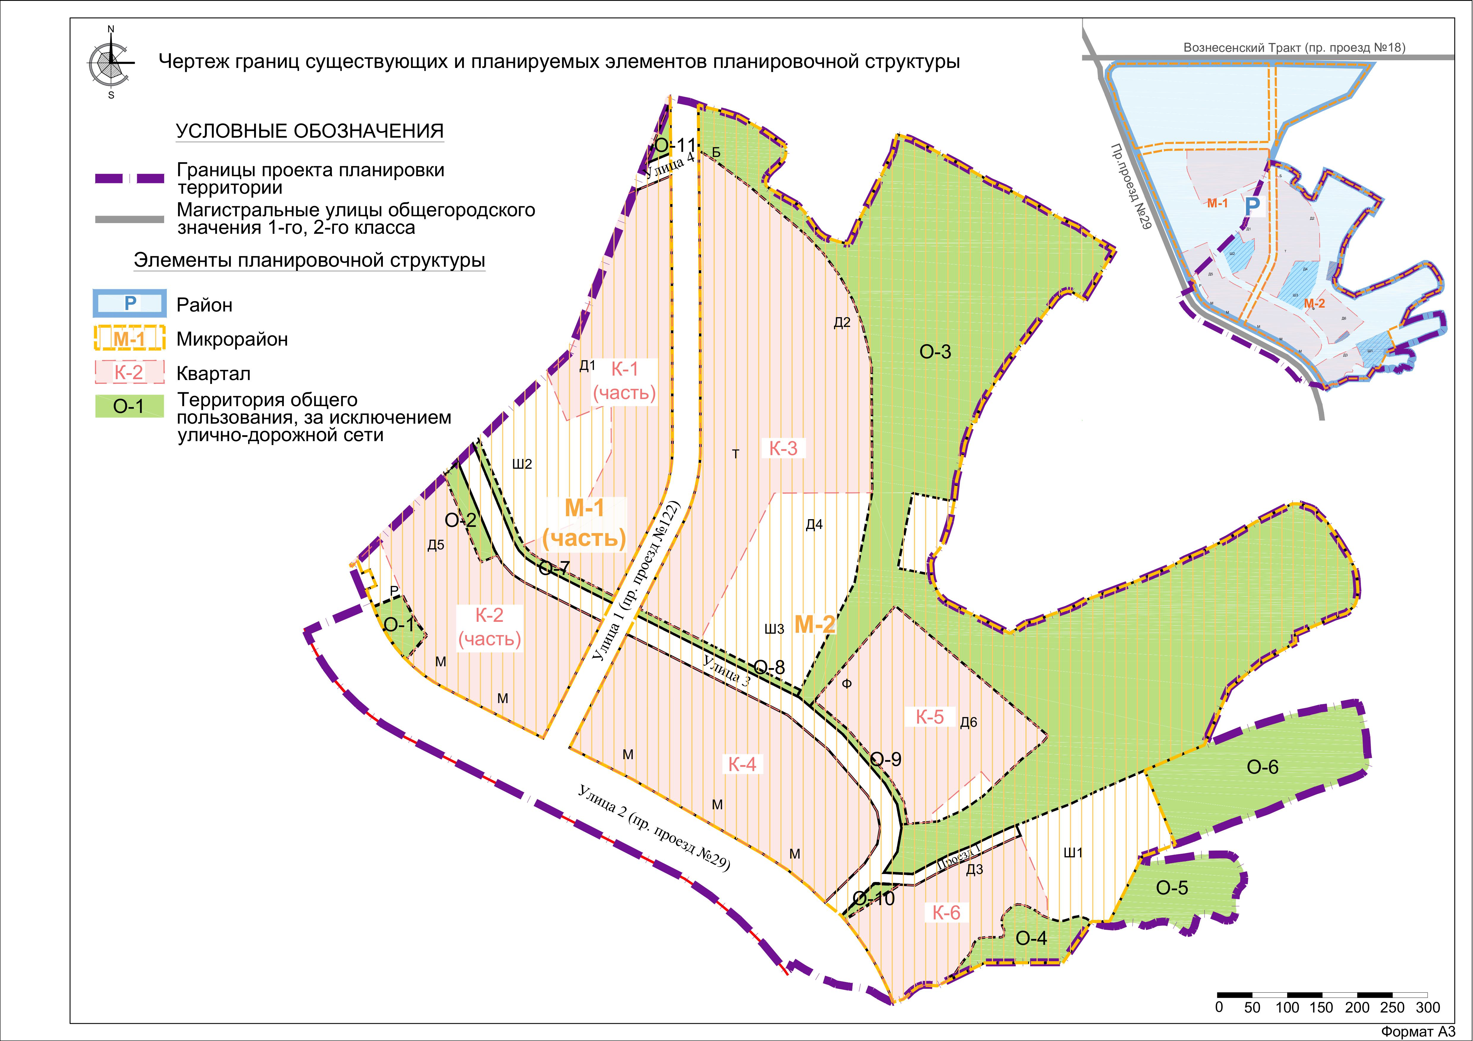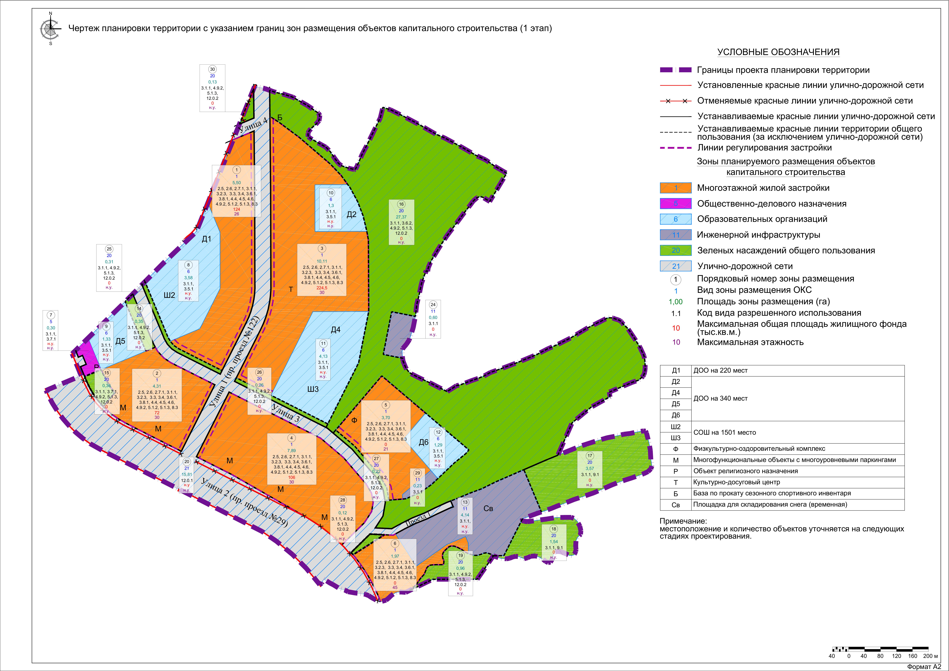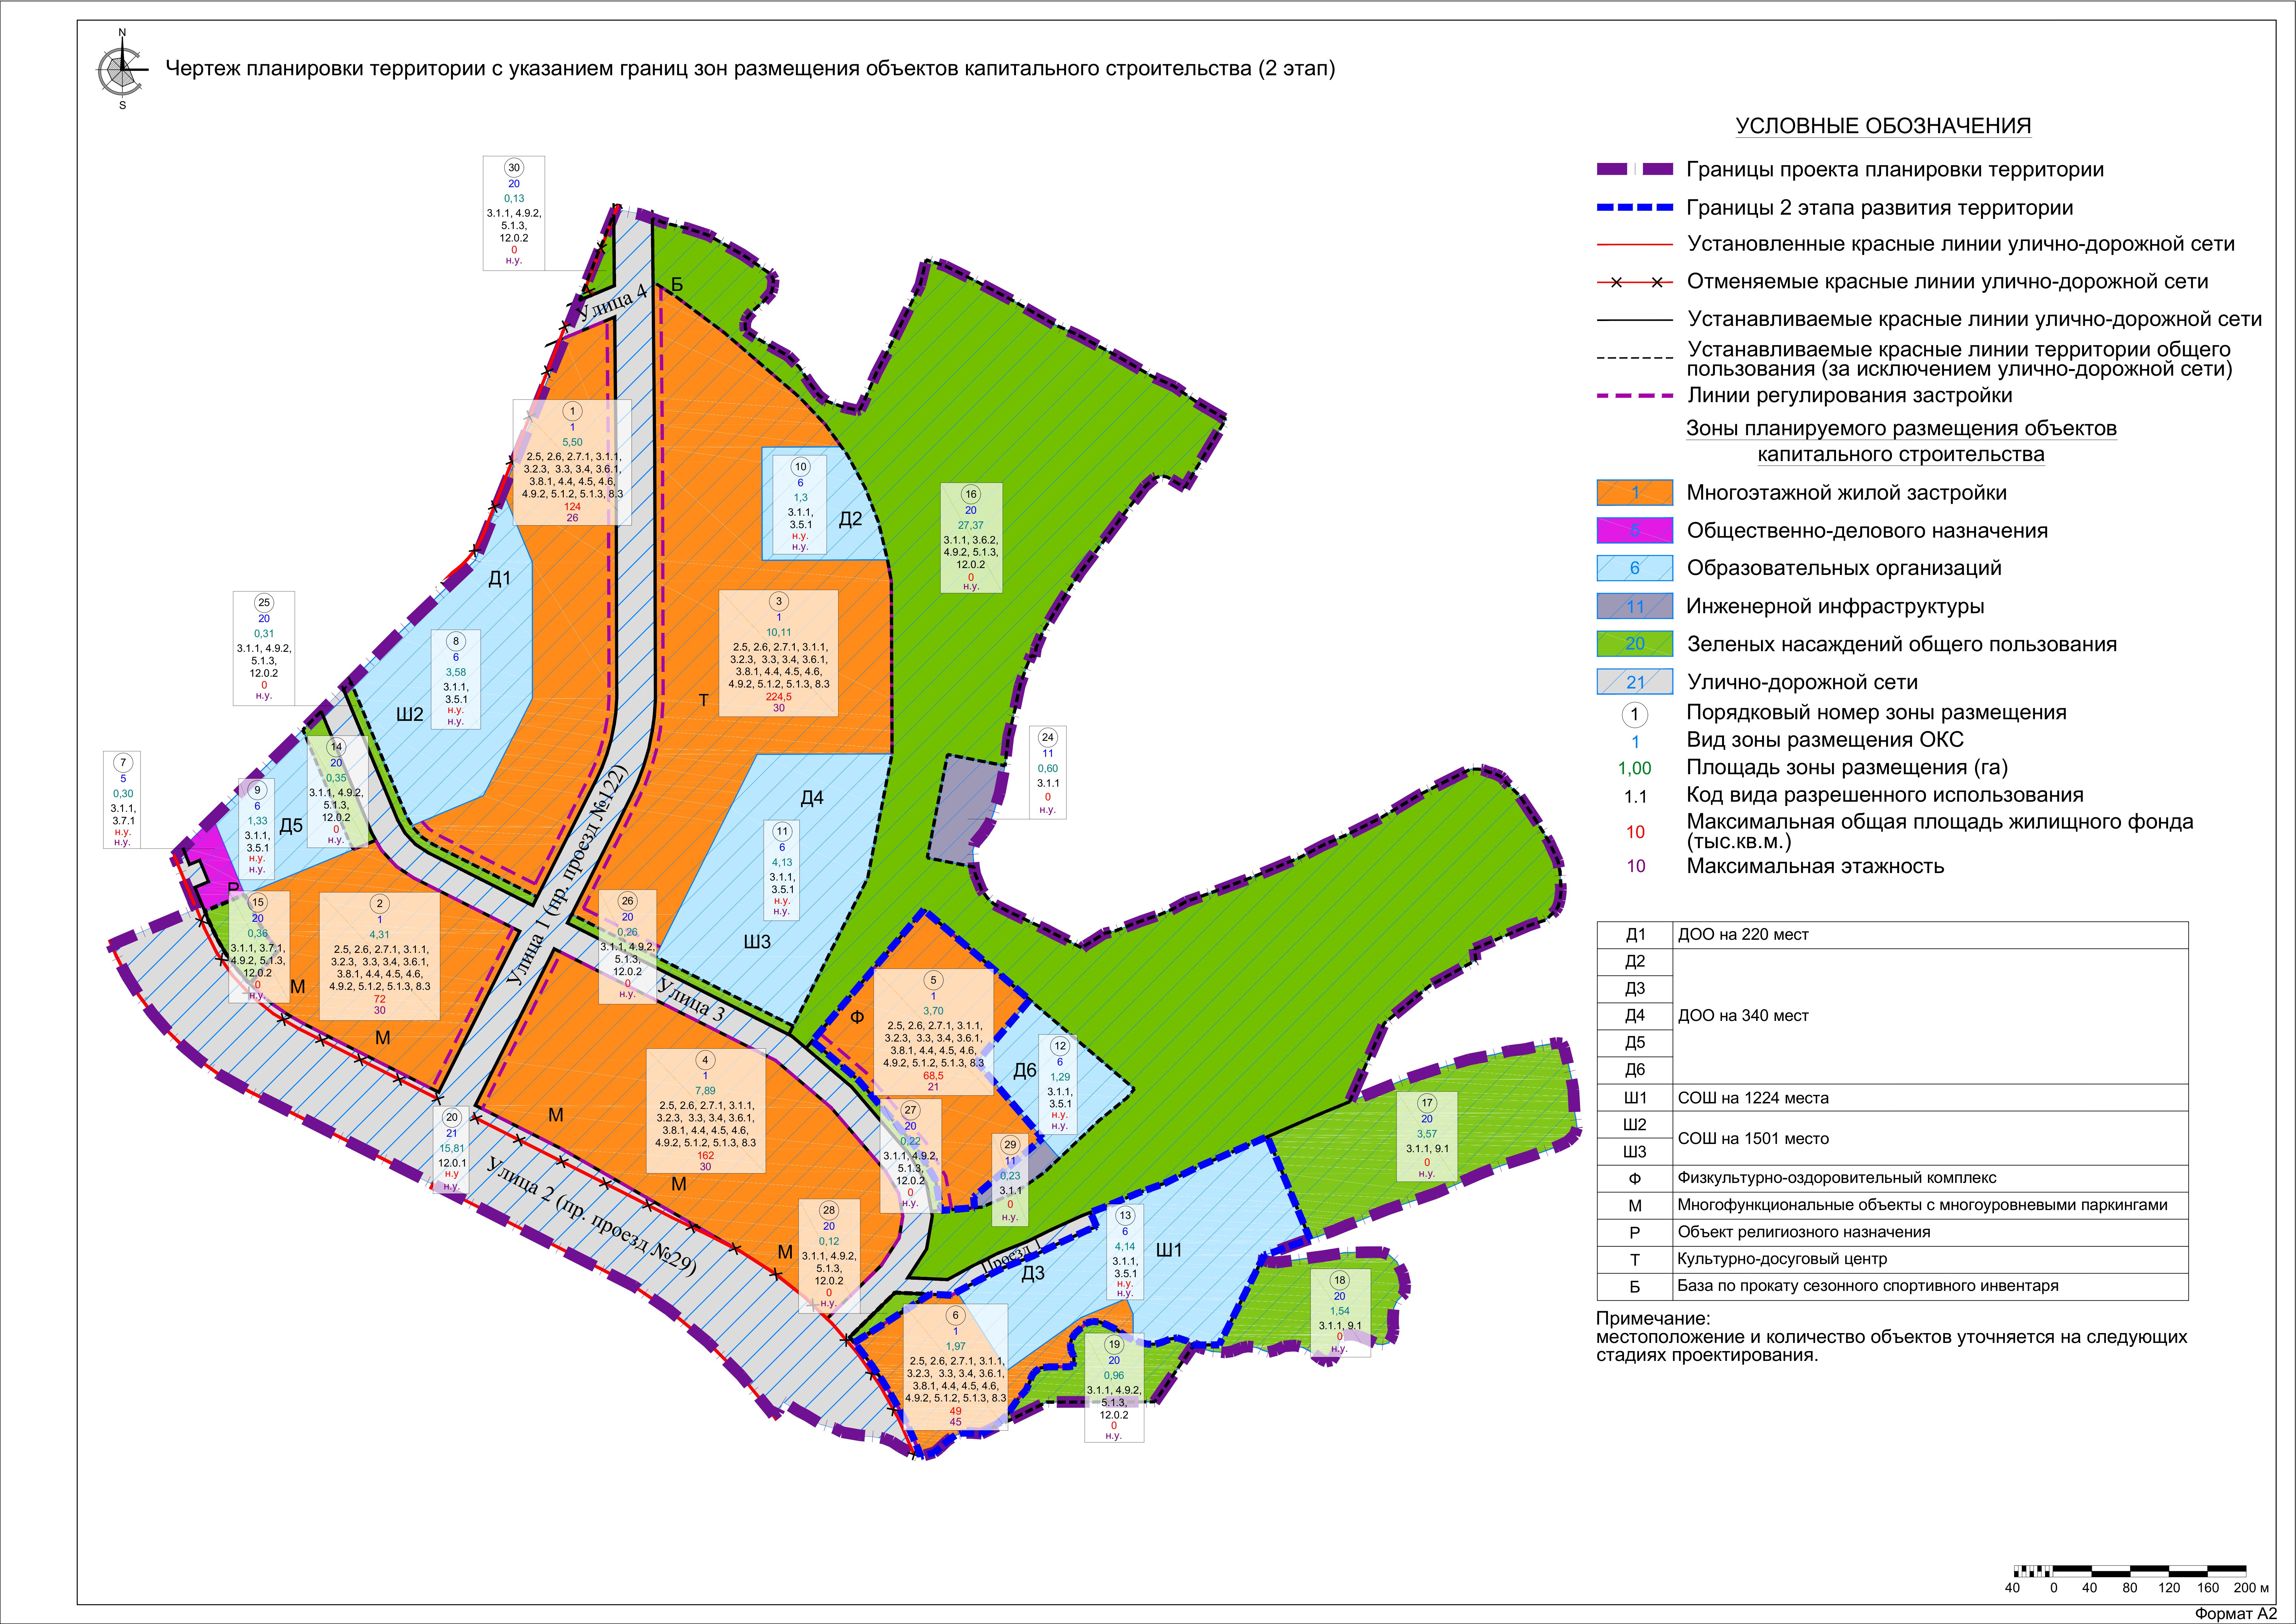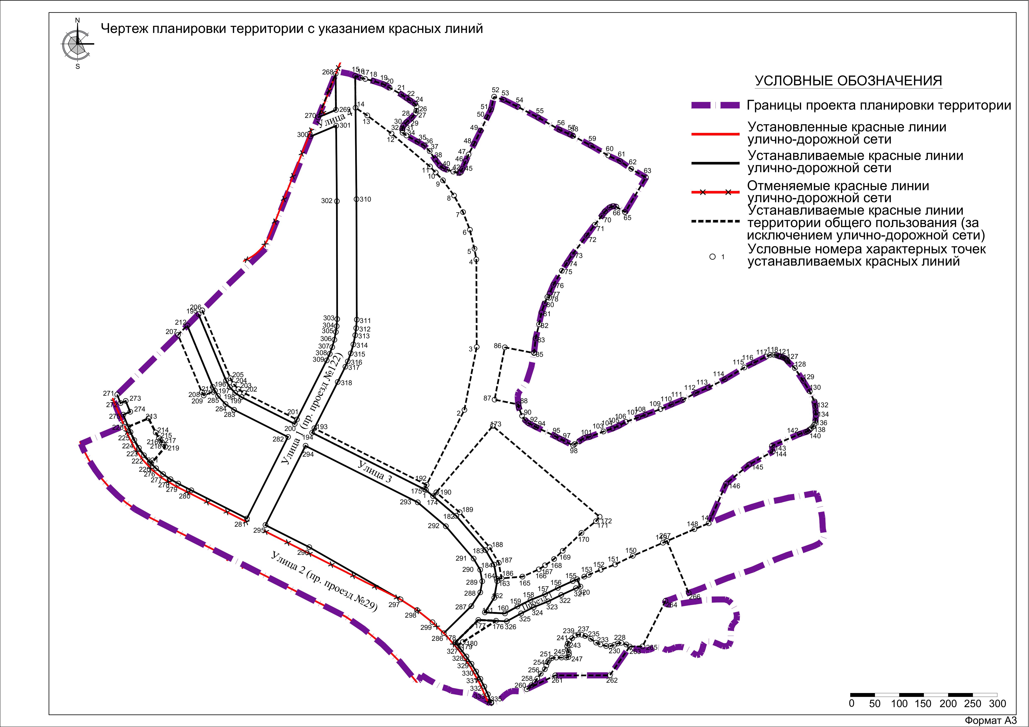

V. Положение о характеристиках планируемого развития территории
Территория расположена в Советском районе городского округа Казань и граничит: на севере и востоке – с территорией природных ландшафтов, на юге – с проектируемым проездом №29 (магистральная улица общегородского значения 2-го класса), на западе – с территорией проекта планировки территории «Новое Вознесение», «Южный парк», утвержденного постановлением Исполнительного комитета г.Казани от 25.03.2024 №1071.
На территории планируется многоэтажная жилая застройка, застройка общественно-делового назначения, дошкольные образовательные организации, общеобразовательные организации, объекты транспортной и инженерной инфраструктуры, озелененные территории общего пользования.
Площадь территории в границах проекта планировки – 101,38 га.
В границах территории выделяются следующие элементы планировочной структуры (в соответствии с перечнем, установленным Приказом Минстроя России от 25.04.2017 № 738/пр.):
- район (часть) Р;
- микрорайоны М-1 (часть), М-2;
- кварталы К-1 (часть), К-2 (часть), К-3, К-4, К-5, К-6;
- территории общего пользования за исключением улично-дорожной сети О-1, О-2, О-3, О-4, О-5, О-6, О-7, О-8, О-9, О-10, О-11;
- улично-дорожная сеть.
Расчетная численность населения – 23 334 чел.
Размещение объектов регионального и федерального значения не предусмотрено.
Предусмотрено 2 этапа развития территории:
- 1 этап – до определения местоположения стационарного снегоплавильного пункта, обеспечивающего территорию проекта планировки, в зоне №13 размещается временная площадка для хранения снега;
- 2 этап – после определения местоположения стационарного снегоплавильного пункта, обеспечивающего территорию проекта планировки, в зоне №13 размещаются дошкольная образовательная организация на 340 мест (Д3) и общеобразовательная организация на 1224 места (Ш1).
Таблица 1
Показатели планируемой жилой застройки по этапам развития
Технико-экономические показатели | 1-й этап | 2-й этап | Итого (общие значения)
Общая площадь квартир, кв.м | 526 500 | 173 500 | 700 000
Общая площадь встроенных, пристроенных, встроенно-пристроенных помещений нежилого назначения, кв.м | 20 050 | 1500 | 21 550
Расчетная численность населения, чел. | 17550 | 5783 | 23333
Баланс использования территории в разрезе зон планируемого размещения объектов капитального строительства (далее – ОКС) представлен в таблицах 2 и 3.
Таблица 2
Баланс использования территории (1 этап)
№ п/п | Вид зон планируемого размещения ОКС | Площадь, га | Доля площади, %
1 | Многоэтажной жилой застройки | 33,48 | 33,02
2 | Общественно-делового назначения | 0,30 | 0,30
3 | Образовательных организаций | 15,77 | 15,56
4 | Зеленых насаждений общего пользования | 35,19 | 34,71
5 | Улично-дорожной сети | 15,81 | 15,59
6 | Инженерной инфраструктуры | 0,83 | 0,82
Всего |  | 101,38 | 100,00

Таблица 3
Баланс использования территории (2 этап)
№ п/п | Вид зон планируемого размещения ОКС | Площадь, га | Доля площади, %
1 | Многоэтажной жилой застройки | 33,48 | 33,02
2 | Общественно-делового назначения | 0,30 | 0,30
3 | Образовательных организаций | 11,64 | 11,48
4 | Зеленых насаждений общего пользования | 35,19 | 34,71
5 | Улично-дорожной сети | 15,81 | 15,59
6 | Инженерной инфраструктуры | 4,96 | 4,90
Всего |  | 101,38 | 100,00

Показатели планируемой застройки (с учетом двух этапов развития территории):
- Общая площадь планируемого многоквартирного жилищного фонда (квартир) – 700 тыс. кв. м.
- Общая площадь встроенно-пристроенных нежилых помещений в составе многоквартирных жилых домов – 21,55 тыс. кв.м, отдельно стоящих нежилых помещений в зоне многоэтажной жилой застройки – 20,1 тыс. кв. м.
Таблица 4
Характеристика планируемой застройки зон планируемого размещения объектов капитального строительства (жилых зон)
№ зо  ны | Вид зоны | Площ. зоны, га | Макс.  этажность, кол-во  надземн. эт | Макс.  общая площадь квартир, кв.м | Плотность жилищн. фонда (квартир), тыс. кв. м/га | Общая площадь встроенных,  пристроенных и встроенно-пристроенных помещений нежилого назначения (в жилые дома), кв.м | Общая площадь отдельно стоящих объектов не жилого назначения, кв.м | Описание  размещаемых  объектов*
1 этап
1 | Многоэтажной жилой застройки | 5,50 | 26 | 124000 | 23,38 | 4600 | - | Многоквартирная жилая застройка со встроенно-пристроенными нежилыми помещениями, многофункциональные объекты с многоуровневыми паркингам и (в зонах 2, 4), фок (в зоне 5), культурно-досуговый центр (в зоне 3)
2 | Многоэтажной жилой застройки | 4,31 | 30 | 72000 | 17,55 | 3650 | 3900
3 | Многоэтажной жилой застройки | 10,11 | 30 | 224500 | 22,74 | 5400 | 2040
4 | Многоэтажной жилой застройки | 7,89 | 30 | 106000 | 21,34** | 6400 | 8300
5 | Многоэтажной жилой застройки | 3,70 | 21 | 0 | 18,65** | 0 | 5860
2 этап
4 | Многоэтажной жилой застройки | 7,89 | 30 | 56000 | 21,34** | 0 | - | Многоквартирная жилая застройка со встроенно-пристроенными нежилыми помещениями
5 | Многоэтажной жилой застройки | 3,70 | 21 | 68500 | 18,65** | 500 | -
6 | Многоэтажной жилой застройки | 1,97 | 45 | 49000 | 25,38 | 1000 | -
* Иные объекты, необходимые для функционирования планируемых объектов и обеспечения жизнедеятельности граждан, уточняются на следующих стадиях проектирования, количество и/или местоположение может быть уточнено на следующих стадиях проектирования.
** плотность указана с учетом суммарной застройки двух этапов развития.

Таблица 5
Характеристика планируемой застройки зон планируемого размещения объектов капитального строительства (нежилых зон)
№ зо  ны | Вид зоны | Площадь зоны, га | Макс.  этажность, количество  надземн. эт | Общая площадь  помещений нежилого назначения, кв.м | Описание  размещаемых  объектов
7 | Общественно-делового назначения | 0,30 | Н.у | - | Объект религиозного назначения
8 | Образовательных организаций | 3,58 | Н.у. | - | Дошкольная образовательная организация  Общеобразовательная организация
9 | Образовательных организаций | 1,33 | Н.у. | - | Дошкольная образовательная организация
10 | Образовательных организаций | 1,30 | Н.у. | - | Дошкольная образовательная организация
11 | Образовательных организаций | 4,13 | Н.у. | - | Дошкольная образовательная организация  Общеобразовательная организация
12 | Образовательных организаций | 1,29 | Н.у. | - | Дошкольная образовательная организация
13* | Инженерной инфраструктуры | 4,14 | Н.у. | - | Площадка для складирования снега
13* | Образовательных организаций | 4,14 | Н.у. | - | Дошкольная образовательная организация  Общеобразовательная организация
14 | Зеленых насаждений общего пользования | 0,35 | - | - | Линейный сквер с элементами благоустройства
15 | Зеленых насаждений общего пользования | 0,36 | - | - | Сквер микрорайонного значения
16 | Зеленых насаждений общего пользования | 27,37 | - | - | Парк жилого района с элементами благоустройства
17 | Зеленых насаждений общего пользования | 3,57 | - | - | Природный ландшафт
18 | Зеленых насаждений общего пользования | 1,54 | - | - | Природный ландшафт
19 | Зеленых насаждений общего пользования | 0,96 | - | - | Сквер микрорайонного значения
20 | Улично-дорожной сети | 15,81 | - | - | Улично-дорожная сеть
24 | Инженерной инфраструктуры | 0,60 | Н.у | - | Котельная
25 | Зеленых насаждений общего пользования | 0,31 | - | - | Бульвар
26 | Зеленых насаждений общего пользования | 0,26 | - | - | Бульвар
27 | Зеленых насаждений общего пользования | 0,22 | - | - | Бульвар
28 | Зеленых насаждений общего пользования | 0,12 | - | - | Бульвар
29 | Инженерной инфраструктуры | 0,23 | Н.у | - | Очистные сооружения дождевой канализации, насосная станция дождевой канализации (НСДК)
30 | Зеленых насаждений общего пользования | 0,13 | - | - | Мини-сквер
* Зона планируемого размещения ОКС №13 планируется к освоению как зона инженерной инфраструктуры в рамках 1 этапа развития и как зона образовательных организаций в рамках 2 этапа развития.

Линии регулирования застройки (отступы от красных линий) для зон планируемого размещения объектов капитального строительства отражены на чертеже границ зон планируемого размещения объектов капитального строительства.
Предельные параметры разрешенного строительства, реконструкции объектов капитального строительства для земельных участков жилых домов в зоне планируемого размещения объектов капитального строительства многоэтажной жилой застройки:
- минимальные отступы от боковых и задних границ земельных участков устанавливаются равными нулю при условии соблюдения действующего законодательства, технических норм, регламентов и правил, иных нормативных правовых актов;
- при определении минимальных отступов от передних границ земельных участков в первую очередь стоит руководствоваться линиями регулирования застройки (линиями отступа от красных линий), указанных на чертеже границ зон планируемого размещения объектов капитального строительства, в случае их отсутствия – отступами, равными нулю.
- максимальная плотность застройки (жилищного фонда) в границах земельных участков составляет 30 тыс. кв.м/га;
- максимальный процент застройки земельного участка – 80 %;
- для многоквартирных домов, не выходящих фасадом на территории общего пользования, выделенные красными линиями, либо линиями регулирования застройки, максимальный процент использования первого этажа под общественно-деловую функцию устанавливается равным 75%;
- минимальное количество машино-мест, подлежащих размещению в границах земельных участков жилых домов – 5176 м/м, в том числе машино-места с электрозарядными станциями для автомобилей (минимальное количество машино-мест, подлежащих размещению в границах одного земельного участка жилого дома должно составлять не менее 50% от расчетного).
При необходимости установления санитарно-защитных зон от объектов следует учитывать решения, принятые в проекте планировки территории, и исключить обременения для зоны многоэтажной жилой застройки.
  - Характеристика объектов социальной инфраструктуры
Таблица 6
Потребность в емкости объектов социальной инфраструктуры
№ зоны | Дошкольные образовательные организации, мест | Общеобразовательные организации, мест | Поликлиники, пос. в смену
1 этап
1 | 335 | 707 | 81
2 | 195 | 411 | 47
3 | 607 | 1280 | 147
4 | 287 | 605 | 70
Итого по 1 этапу | 1424 | 3003 | 345
2 этап
4 | 152 | 320 | 37
5 | 185 | 391 | 45
6 | 133 | 280 | 32
Итого по 2 этапу | 177 | 372 | 43
Итого по 1 и 2 этапам | 1890 | 3990 | 460
Примечание: итоговые потребности в емкости объектов социальной инфраструктуры округлены с учетом потребности для суммарной площади жилищного фонда проекта планировки территории (для 1 этапа – 526,5 тыс. кв.м, для 2 этапа – 173,5 тыс. кв.м, для 1 и 2 этапов – 700 тыс. кв.м).

Потребность в расчетном количестве мест дошкольных образовательных организациях, общеобразовательных организациях обеспечивается в планируемых образовательных организациях в границах проекта планировки территории.
Потребность в объектах дополнительного образования обеспечивается в проектируемых общеобразовательных организациях, в многофункциональных объектах, во встроенных, пристроенных и во встроенно-пристроенных помещениях жилых домов.
Обеспеченность в объектах здравоохранения в радиусе обслуживания поликлиникой на 420 посещений в смену, согласно проекту планировки территории восточнее жилого массива «Вишневка», утвержденному постановлением Исполнительного комитета г.Казани от 31.03.2023 №974.
Обеспеченность территории службами экстренной помощи в радиусе обслуживания:
- проектируемое пожарное депо на 4 специальных пожарных автомобиля, проектируемое в проекте планировки территории восточнее жилого массива «Вишневка», утвержденном постановлением Исполнительного комитета г.Казани от 31.03.2023 №974;
- подстанция №9 скорой медицинской помощи по ул. Юлиуса Фучика, 135.

Таблица 7
Перечень объектов социальной инфраструктуры, предлагаемых к размещению на территории проекта планировки
№ п/п | № зоны планируемого размещения ОКС | Наименование и функциональный состав объектов | Мощность
№ п/п | № зоны планируемого размещения ОКС | Наименование и функциональный состав объектов | ед. изм. | количество
1 | 3 | Культурно-досуговый центр | шт. | 1
2 | 5 | Физкультурно-оздоровительный комплекс | шт. | 1
3 | 8 | Дошкольная образовательная организация | мест | 220
3 | 8 | Общеобразовательная организация | мест | 1501
4 | 9 | Дошкольная образовательная организация | мест | 340
5 | 10 | Дошкольная образовательная организация | мест | 340
6 | 11 | Дошкольная образовательная организация | мест | 340
6 | 11 | Общеобразовательная организация | мест | 1501
7 | 12 | Дошкольная образовательная организация | мест | 340
8 | 13 | Дошкольная образовательная организация* | мест | 340
8 | 13 | Общеобразовательная организация* | мест | 1224
9 | 14 | Зеленых насаждений общего пользования | га | 0,35
10 | 15 | Зеленых насаждений общего пользования | га | 0,35
11 | 16 | Зеленых насаждений общего пользования | га | 27,37
12 | 25 | Зеленых насаждений общего пользования | га | 0,31
13 | 26 | Зеленых насаждений общего пользования | га | 0,26
14 | 27 | Зеленых насаждений общего пользования | га | 0,22
15 | 16 | База по прокату сезонного спортивного инвентаря | шт. | 1
16 | 28 | Зеленых насаждений общего пользования | га | 0,12
17 | 30 | Зеленых насаждений общего пользования | га | 0,13
* Размещение объектов планируется в рамках 2 этапа развития

Потребность в иных объектах обслуживания обеспечивается по заданию на проектирование в составе встроенных помещений многоквартирных жилых домов и в отдельно стоящих объектах.
  - Характеристика объектов транспортной инфраструктуры
Улично-дорожная сеть формируется в развитие улично-дорожной сети, запланированной Генеральным планом городского округа Казань:
- Улица 1 – магистральная улица районного значения Пр.проезд №122 с уточнением трассировки, с учетом Пр.проезда №129;
- Улица 2 – с организацией съездов с магистральной улицы общегородского значения регулируемого движения 2-го класса (Пр.проезд № 29);
- Улица 3 – улица местного значения, формирует кварталы К-2, К-3, К-4, К-5, К-6;
- Улица 4 – улица местного значения, формирует квартал К-1;
- Проезд 1 (проезд к образовательным организациям).
Обеспечены нормативная доступность к объектам образования, пешеходные связи и веломаршруты, в том числе к озелененным территориям и проходы к водным объектам.
Таблица 8
Перечень мероприятий по развитию улично-дорожной сети
№ п/п | Наименование элемента улично-дорожной сети | Мероприятие местного значения
1 | Магистральная улица общегородского значения регулируемого движения 2-го класса (Улица 2) | +
2 | Магистральная улица районного значения (Улица 1) | +
3 | Улица местного значения (Улица 3) | +
4 | Улица местного значения (Улица 4) | +
5 | Проезд 1 | +

Таблица 9
Расчет мест хранения и паркирования автомобильного транспорта
(жилых зон) 1 этап
Показатель | Количество парковочных мест, машино-мест
Номер зоны | 1, 2, 3, 4
Потребность в числе мест для постоянного хранения автомобилей жилых домов | 6582 | 8318
Потребность в гостевых автостоянках для жилых домов | 941 | 8318
Потребность в автостоянках для встроенно-пристроенных помещений жилых домов | 251 | 8318
Потребность в автостоянках для отдельно стоящих объектов нежилого назначения | 479 | 8318
Парковочные места для электрозарядных станций | 65 | 8318
Минимальное количество парковочных мест, подлежащих к размещению в границах зон (в том числе на открытых парковках и в паркингах многофункциональных объектов, расположенных в радиусе 500 м или пешеходной доступности 800 м) | 7776
Иное размещение парковочных мест (на муниципальных парковках в красных линиях УДС) | 542
Примечания:
1. Способ и место размещения парковочных мест могут уточняться на следующих стадиях проектирования.
2. При уменьшении показателей (общей площади квартир, общей площади помещений нежилого назначения), показатели потребности парковочных мест пересчитываются исходя из требований Местных нормативов градостроительного проектирования городского округа Казань, утвержденных Решением Казанской городской Думы от 14.12.2016 № 8-12.
3. Потребность парковочных мест для посетителей культурно-досугового центра и их размещение определяются по заданию на проектирование и не учтена в таблице.

Таблица 10
Расчет мест хранения и паркирования автомобильного транспорта
(жилых зон) 2 этап
Показатель | Количество парковочных мест, машино-мест
Номер зоны | 4, 5, 6
Потребность в числе мест для постоянного хранения автомобилей жилых домов | 2168 | 2513
Потребность в гостевых автостоянках для жилых домов | 309 | 2513
Потребность в автостоянках для встроенно-пристроенных помещений жилых домов | 19 | 2513
Парковочные места для электрозарядных станций | 17 | 2513
Минимальное количество парковочных мест, подлежащих к размещению в границах зон (в том числе на открытых парковках и в паркингах многофункциональных объектов, расположенных в радиусе 500 м или пешеходной доступности 800 м) | 2513
Иное размещение парковочных мест | -
Примечания:
1. Способ и место размещения определяются Местными нормативами градостроительного проектирования городского округа Казань, утвержденными Решением Казанской городской Думы от 14.12.2016 № 8-12, могут уточняться на следующих стадиях проектирования.
2. При уменьшении показателей (общей площади квартир, общей площади помещений нежилого назначения), показатели потребности парковочных мест пересчитываются исходя из требований Местных нормативов градостроительного проектирования городского округа Казань, утвержденных Решением Казанской городской Думы от 14.12.2016 № 8-12.

Таблица 11
Потребность в местах хранения и паркирования автомобильного транспорта
(нежилых зон)
Номер зоны | Потребность в числе мест, м/м | Количество м/м, размещаемых в границах зон (на специально отведенном участке) | Количество м/м, размещаемых в красных линиях УДС в уширениях проезжей части
1 этап
7 | 21 | 21 | -
8 | 37 | - | 37
9 | 8 | - | 8
10 | 8 | - | 8
11 | 38 | - | 38
12 | 8 | - | 8
16 | 2 | 2
2 этап
13 | 34 | - | 34
Всего | 156 | 23 | 133
Примечания:
1. Способ и место размещения определяются Местными нормативами градостроительного проектирования городского округа Казань, утвержденными Решением Казанской городской Думы от 14.12.2016 № 8-12, могут уточняться на следующих стадиях проектирования.
  - Характеристика объектов инженерной (коммунальной) инфраструктуры
Таблица 12
Характеристика объектов инженерной (коммунальной) инфраструктуры
Наименование | Характеристики* | Мероприятия, точки подключения*
Водоснабжение | Централизованная система водоснабжения с подключением к сетям МУП «Водоканал».  Техническая возможность водоснабжения с расчетной нагрузкой 7087,01 куб.м/сут. | 2 варианта подключения:  1 вариант: к водопроводу Ø 720 мм вблизи объекта МУП «Водоканал» по ул. Аграрная,  2 вариант: к планируемому водопроводу Ø700мм вдоль магистральной улицы общегородского значения регулируемого движения (2-го класса) (Пр. проезд №29).  Мероприятия:  - строительство подводящих сетей водоснабжения от точки подключения;  - строительство внутриквартальных сетей водоснабжения.
Водоотведение. Хозяйственно- бытовая канализация | Централизованное водоотведение в сети МУП «Водоканал».  Техническая возможность водоотведения с предварительной нагрузкой 6974,56 куб.м/сут. | 2 варианта подключения:  1 вариант: к канализационному коллектору Ø 900 мм вблизи здания 27/3 по проспекту Альберта Камалеева.  2 вариант: подключение перекачивающими насосными станциями и напорными сетями в КНС «Вознесенский тракт», далее напорными коллекторами в КНС «Танковый полигон».  Мероприятия:  - строительство отводящих сетей к точке подключения;  - строительство внутриквартальных сетей водоотведения;  - размещение КНС.
Дождевая канализация | Очистка стоков в локальных очистных сооружениях с выпуском очищенных стоков в систему дождевой канализации с последующим выпуском в р.Нокса.  Расход дождевых вод для гидравлического расчета дождевых сетей – 2882,02 л/сек. | Точка подключения – планируемые сети ливневой канализации  Мероприятия:  - строительство закрытых сетей ливневой канализации для планируемой застройки;  - строительство очистных сооружений накопительного типа (ЛОС).
Электропотребление | Технические требования на нагрузку в пределах 29682 кВт. Категория надежности – II и III. | Центр питания – ПС 110/10кВ в рамках утвержденного проекта планировки территории «Новое Вознесение», «Южный парк», и ПС 110/10кВ Салмачи.  Напряжение распределительных сетей 10кВ и 0,4 кВ.  Мероприятия:  - размещение КЛ-0,4 и КЛ-10кВ;  - установка БКТП 10/0,4кВ;  - установка БРТП 10/0,4кВ;  - размещение проектных БКТП и БРТП с соблюдением охранных зон до застройки в 10 м.
Теплогазоснабжение | Техническая возможность газоснабжения выдана на 13431 м³/час. | Точка подключения – газопровод высокого давления I категории (P_{проект} ≤1,2МПа) DN1200 мм, расположенному в границах участка. Подача газа предусматривается от ГРС «Богородское»  Мероприятия:  - строительство котельной мощностью до 113,5 МВт,  - строительство сетей газоснабжения от точки подключения до котельной,  - строительство сетей теплоснабжения от котельной до потребителей тепла.
Связь | Обеспечение планируемых объектов сетями связи путем прокладки кабельной канализации с возможностью подключения не менее трех поставщиков услуг | Точка подключения объектов к услугам связи будет являться оборудование сети передачи данных (СПД), расположенное на узле доступа ПАО «Таттелеком» ОПС 268, по адресу: Республика Татарстан, г. Казань, ул. Зорге, д.80.  Мероприятия:  - строительство кабельной канализации от точки подключения до территории проекта планировки;  - установка телекоммуникационных шкафов;  - разводка слаботочных сетей от телекоммуникационных шкафов до потребителей.
* Показатели, точки подключения, количество и местоположение объектов инженерной инфраструктуры (кроме котельной) могут быть уточнены на следующих стадиях проектирования, при этом внесение изменений в документацию по планировке территории не требуется.

VI. Положения об очередности планируемого развития территории
До получения разрешения на строительство необходимо внесение изменений в Карту градостроительного зонирования (территориальных зон), Карту градостроительного зонирования с отображением подзон территориальных зон (подзон) Правил землепользования и застройки г.Казани.
Проектирование (в том числе выполнение кадастровых работ, подготовка и прохождение экспертизы проектной документации для объектов образования, объектов инженерной инфраструктуры) и строительство планируется в два этапа.
Условия реализации:
Строительство временной дороги от Вознесенского Тракта до улицы №1.
Обеспечение инженерной и транспортной инфраструктурой территории в увязке с решениями проекта планировки линейных объектов «Магистральная улично-дорожная сеть г. Казани в составе проектируемых проездов № 29, № 110 и участков проектируемых проездов № 57, № 89, № 69 от развязки на 819 км автомобильной дороги федерального значения М-7 «Волга» до ул. Рихарда Зорге и подъезд к д.Куюки Пестречинского муниципального района Республики Татарстан».
Последовательность относительно частей элементов планировочной структуры (кварталов) и точные сроки ввода в эксплуатацию объектов, в том числе инфраструктуры, могут уточняться с учетом отраслевых мероприятий при реализации проекта.
К моменту ввода в эксплуатацию каждого объема площади квартир должны быть оборудованы машино-места для постоянного хранения легковых автомобилей жителей в количестве не меньшем, чем предусмотрено местными нормативами градостроительного проектирования для соответствующего вводимого объема, обеспечено расчетное количество мест в образовательных объектах.
До 5 лет после ввода в эксплуатацию 263 000 кв.м. общей площади квартир строительство и ввод ДОО 220 мест, 340 мест, СОШ 1501 место.
До 5 лет после ввода в эксплуатацию 263 000 кв.м. общей площади квартир строительство и ввод ДОО 340 мест (2 объекта), СОШ на 1501 место.
До 5 лет после ввода в эксплуатацию 174 000 кв.м. общей площади квартир строительство и ввод ДОО 340 мест (2 объекта), СОШ на 1224 место.

Схема этапов застройки территории
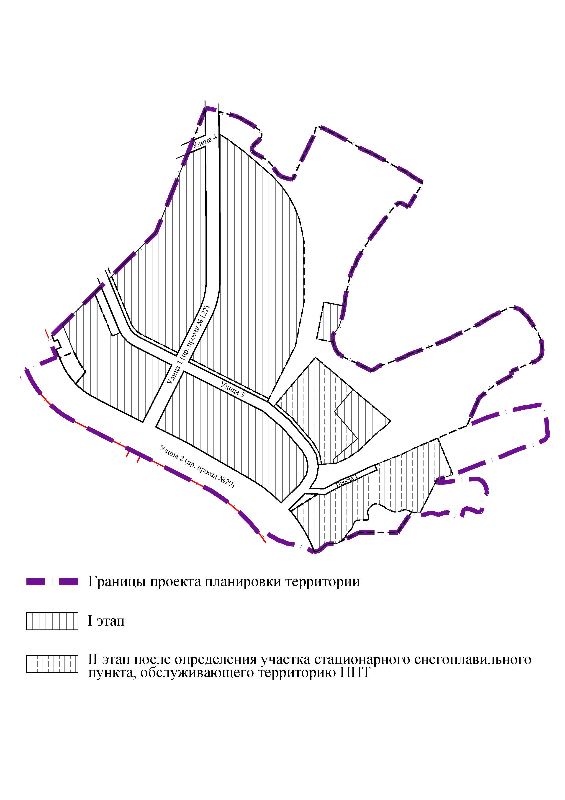
Таблица 13
Этапы и максимальные сроки осуществления мероприятий
Виды ОКС | Объекты | Максимальные сроки, лет
Виды ОКС | Объекты | Архитектурно  -строительное проектирование (формирование з.у/архитектурное проектирование/  экспертиза) | Строительство* | Снос существующих объектов, расположенных на территории застройки
1 этап
Социальной инфраструктуры | ДОО на 220 мест (Д1) | 2031 | 2040 | Объекты, подлежащие сносу, отсутствуют
Социальной инфраструктуры | ДОО на 340 мест (4 объекта: Д2, Д4, Д5, Д6) | 2031 | 2040 | Объекты, подлежащие сносу, отсутствуют
Социальной инфраструктуры | СОШ на 1501 место (2 объекта: Ш2, Ш3) | 2031 | 2040 | Объекты, подлежащие сносу, отсутствуют
Социальной инфраструктуры | Культурно-досуговый центр | 2031 | 2040 | Объекты, подлежащие сносу, отсутствуют
Социальной инфраструктуры | Физкультурно-оздоровительный комплекс | 2031 | 2040 | Объекты, подлежащие сносу, отсутствуют
Жилого назначения | Многоэтажная жилая застройка с общей площадью квартир – 526 500 кв.м, со встроенно-пристроенными помещениями нежилого назначения 20 050 кв.м. | 2031 | 2040 | Объекты, подлежащие сносу, отсутствуют
Иного назначения | Многофункциональные объекты с многоуровневыми паркингами | 2031 | 2040 | Объекты, подлежащие сносу, отсутствуют
Иного назначения | Объект религиозного назначения | 2031 | 2040 | Объекты, подлежащие сносу, отсутствуют
Инженерной инфраструктуры | Котельная; БРТП-10/0,4; 2БКТП-10/0,4; ЛОС, КНС,  площадка для складирования снега (временная) | 2031 | 2040 | Объекты, подлежащие сносу, отсутствуют
Транспортной инфраструктуры | Подземные паркинги и/или паркинги в стилобатах, улично-дорожная сеть | 2031 | 2040 | Объекты, подлежащие сносу, отсутствуют
Транспортной инфраструктуры | Строительство временной дороги от Вознесенского Тракта до улицы №1 | 2031 | 2035 | Объекты, подлежащие сносу, отсутствуют
2 этап
Социальной инфраструктуры | СОШ 1224 (Ш1) | 2033 | 2040 | Снос временной площадки для складирования снега***
Социальной инфраструктуры | ДОО на 340 мест (Д3) | 2033 | 2040 | Снос временной площадки для складирования снега***
Жилого назначения | Многоэтажная жилая застройка с общей площадью квартир – 173 500 кв.м, со встроенно-пристроенными помещениями нежилого назначения 1500 кв.м. | 2033 | 2040 | Снос временной площадки для складирования снега***
* может уточняться в разрешении на строительство;
** сроки проектирования и строительства объектов социальной инфраструктуры могут уточняться с учетом сроков формирования государственных и муниципальных программ;
*** снос временной площадки для складирования снега после определения участка стационарного снегоплавильного пункта, обслуживающего территорию проекта планировки территории.

